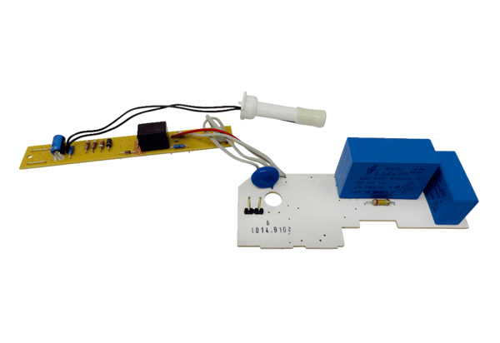Nyomtatott áramköri lap PL ER 60 FVálaszték: B
Termékszám: E101.1014.9104Gyártó: MAICO

